Thöïc ñôn Tuaàn 35
(Từ ngày 15/5/2023 đến ngày 19/5/2023)

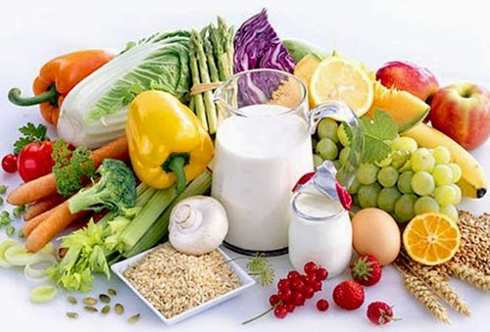
THỨ | NGÀY | BỮA ĂN TRƯA |  |  |  |  | BỮA ĂN XẾ
THỨ | NGÀY | Món chính | Món mặn | Món canh | Món xào | Tráng miệng | BỮA ĂN XẾ
HAI | 15/5/2023 | Cơm trắng | Thịt heo kho trứng | Bí đỏ nấu tôm | Cải dún xào xúc xích | Thơm | Bánh mì chà bông 40g + Sữa chua uống dâu 110ml
BA | 16/5/2023 | Cơm trắng | Xíu mại sốt cà | Rau dền khoai lang | Giá xào đậu hũ | Quýt | Sữa tươi vị đường đen 180ml + Bánh gạo tảo biển
TƯ | 17/5/2023 |  | Mì xá xíu | Rau giá |  | Nước tắc | Cháo thịt heo + nấm
NĂM | 18/5/2023 | Cơm trắng | Trứng gà chiên nấm bào ngư | Canh mây | Su su xào thịt heo | Mận | Bánh bông lan dứa nhân kem + Sữa men sống
SÁU | 19/5/2023 | Cơm trắng | Cá điêu hồng phi lê chiên sốt chua ngọt | Khoai mỡ nấu tôm | Rau muống xào tỏi | Đu đủ | Sữa chua uống dâu 180ml + bánh Snack



Thực hiện cân bằng dinh dưỡng trong bữa ăn cho học sinh tiểu học

